6. ИСПЫТАНИЯ НА ПЛАВНОСТЬ ХОДА

При испытаниях определяют две группы параметров, с помощью которых оценивают колебания и плавность хода автомобиля и которые влияют на них. Объективно оценить колебания и плавность хода автомобиля можно, зная ускорения, виброскорости и частоты собственных колебаний водителя, пассажиров и перевозимых грузов, а также спектральный состав регистрируемых при испытаниях показателей, амплитуды колебаний и интенсивность их затухания.

Испытывают автомобиль на плавность хода как в дорожных, так и в лабораторных условиях. При этом записывают абсолютные и относительные перемещения, ускорения, скорости колебательных процессов и в результате обработки полученных материалов определяют необходимые параметры.

К параметрам, влияющим на колебания и плавность хода автомобиля, относятся:

– конструктивные параметры автомобиля (общая масса, величины подрессоренных и неподрессоренных масс и их распределение между передними и задними колесами, база автомобиля, колея передних и задних колес, положение центров тяжести автомобиля, подрессоренной массы, груза и пассажиров, момент инерции и радиус инерции подрессоренной массы относительно поперечной оси, проходящей через центр тяжести подрессоренной массы);
– характеристики подвески (вертикальная и поперечная упругие, радиальные упругие шин передних и задних колес, ход подвески до ограничителя), определяемые непосредственно на испытываемом автомобиле;

– характеристики агрегатов подвески, снятых с автомобиля (упругие подвески и шин, амортизаторов и стабилизаторов); характеристики сидений.

В результате длительного воздействия колебаний кузова при движении автомобиля пассажиры и водитель утомляются. Колебания кузова отражаются также на сохранности перевозимого груза и самого автомобиля. Поэтому одним из основных требований, предъявляемых к современному автомобилю, является повышение плавности хода и улучшение комфортабельности.

Колебания автомобиля можно разделить на низкочастотные (до 15–18 Гц) и высокочастотные вибрации. Вибрационная чувствительность организма составляет 15–1500 Гц. С высокой частотой преимущественно колеблются неподрессоренные массы, а с низкой – подрессоренные (кузов).

Вес неподрессоренных масс (мостов, колес и др.) не воспринимается подвеской, а передается через шину на опорную поверхность.

Вес подрессоренных масс передается через упругие элементы подвески.

Действие колебаний на организм человека зависит от их частоты, амплитуды, продолжительности и направления воздействия.

В настоящее время нет единого мнения о пределах частот колебаний, которые соответствуют определенному виду воздействия на организм человека. Человек не ощущает колебаний при ходьбе, так как привык к частоте, составляющей

- зависимости от числа шагов 1,7–2,5 Гц в 1 с.

Влияние знакопеременных ускорений колебаний на организм человека в большой степени зависит от их частоты. С увеличением частоты даже небольшие ускорения колебаний
могут вызвать неприятные или болезненные ощущения (табл.

9.1).

Таблица 9.1

Колебания (мостов, колес и др.), влияющие на организм человека

Показатель |  | Значение показателя
Частота, Гц | 1 | 1,5 | 2 | 3
Ускорение колебаний,
вызывающее ощущения | 2,3/2,7 | 2,1/2,5 | 1,9/2,3 | 1,7/2
неприятные/болезненные, м/с2
  - Стендовые испытания на колебания и плавность хода

  - лабораторных условиях исследуют процессы колебаний кузова автомобиля и его осей. Единичные колебания можно получать методами подтягивания или сбрасывания, а также на специальных стендах. При использовании метода подтягивания переднюю или заднюю часть кузова поднимают над осью колеса на высоту 60–80 мм или прижимают книзу на ту же величину. При быстром освобождении кузов совершает собственные низкочастотные колебания, а мост – собственные высокочастотные с заданным начальным отклонением. Подтягиванием кузова и моста получают отдельно их свободные затухающие колебания.
Метод сбрасывания заключается в том, что автомобиль устанавливают передними или задними колесами на специальные площадки, которые поднимают на высоту 50–65 мм, а затем опускают, вызывая падение колес и кузова. Возникающие при этом колебания фиксированных точек кузова над осью колеса и центра одного из колес записывают одновременно посредством тяг и самописцев на вращающемся барабане или движущейся ленте (рекомендуемая скорость перемещения ленты 100 мм/с).
Кривые собственных колебаний кузова и колес автомобиля, полученные при использовании метода подтягивания, показаны на рис. 9.1.
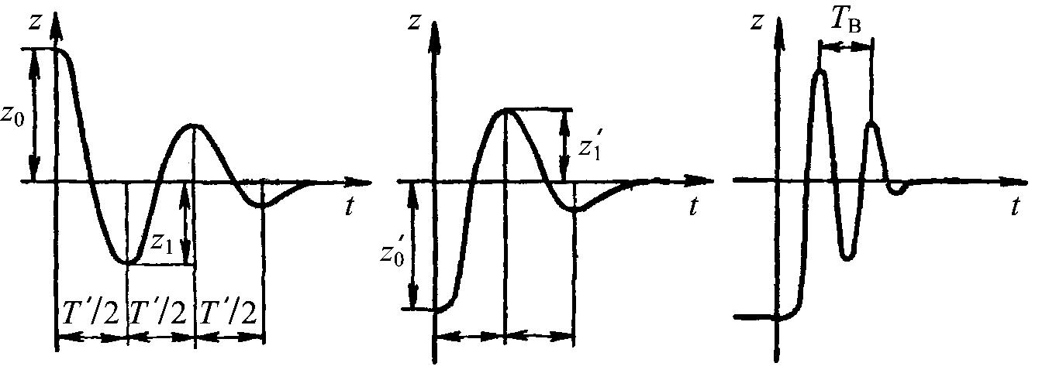

а) б) в)

Рис. 9.1. Графики собственных колебаний, полученные методом подтягивания: а, б – кузова; в – колес
По результатам испытаний с учетом масштаба времени определяют периоды низкочастотных Т' и высокочастотных ТВ колебаний (в с), частоты собственных колебаний (в Гц) пн = 1/ Т'
И пВ = 1/ ТВ, и декременты затухания колебаний кузова на ходе сжатия dс = z1/z0 и на ходе отбоя dс = z₁′/ z₀′ . При этом
обязательно указывают высоту подтягивания, а при сбрасывании, кроме того, и первый размах колебаний после сбрасывания.
Методы подтягивания и сбрасывания, хотя и позволяют определять некоторые параметры, характеризующие колебания автомобиля, однако при них не воспроизводятся действительные условия работы автомобиля (вызываются колебания только одной пары колес и кузова над ними). Вследствие воздействия дорожных неровностей вызываются колебания сначала передних, а затем задних колес и соответственно кузова над передней и задней осями.
Испытания на специальных стендах позволяют приблизить условия работы автомобиля к действительным, обеспечивают
большую безопасность при меньших затратах времени и средств на создание постоянных условий.

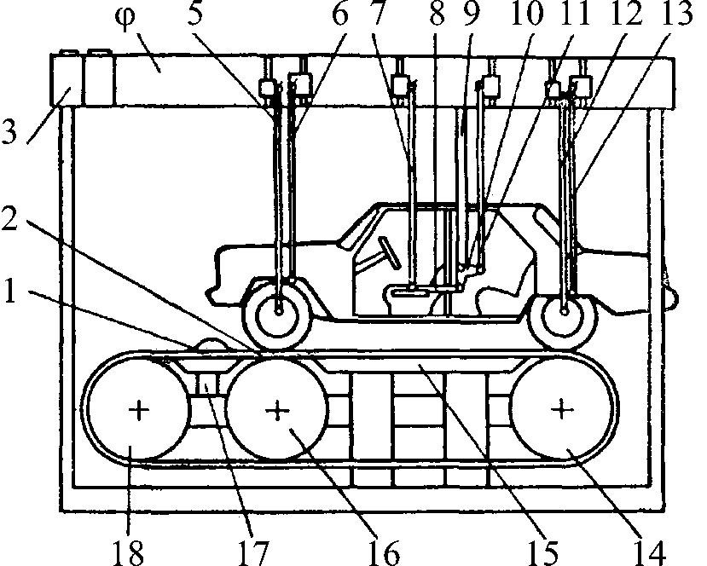

Рис. 9.2. Схема стенда с движущимися под автомобилем лентами

Схема стенда с бесконечными дорожными лентами показана на рис. 9.2. Автомобиль удерживается на нем тросом. Колеса автомобиля устанавливаются на бесконечные ленты над опорными барабанами стенда, при этом создается небольшое сопротивление движению лент под автомобилем.

Неровности 1 на движущихся лентах 2 воздействуют последовательно на передние и задние колеса и возбуждают колебания автомобиля, которые регистрируются на бумажной ленте 4, перематываемой с постоянной скоростью электродвигателем 3. Дополнительно с помощью отдельных преобразователей регистрируют ускорения или скорости колебаний.
Система легких тяг с шарнирами на концах соединяет неподрессоренные и подрессоренные массы (в том числе площадку на подушке сиденья автомобиля) с самописцами, регистрирующими все процессы колебаний на одной ленте. Ось переднего колеса автомобиля с помощью тяги 5 соединена с механическим самописцем, а кузов над колесом – тягой 6 с соседним самописцем. Колебания задних колес регистрируются самописцем 12, а кузова над задней осью – аналогичным устройством 13.
Для записи колебаний подушки сиденья на нее помещают плиту, к которой прикладывают нагрузку, составляющую примерно 52 кгс (например, закрепляют манекен). Тягой 7 плита соединена с самописцем регистрации вертикальных колебаний, а тягой 8 и маятниковым подвесом, смонтированным на кронштейне 9, – горизонтальных перемещений водителя. Маятниковый подвес 10 имеет ось качания и преобразует продольные перемещения в вертикальные. Тяга 11 соединяет маятниковый подвес с самописцем продольных колебаний.
Барабан 14 является ведущим и опорным для задних колес автомобиля, а барабан 16 – опорным для передних колес и может быть передвинут по раме стенда в зависимости от базы испытываемого автомобиля. Барабан 18 предназначен для натяжения дорожных лент и обеспечивает прямолинейный участок, по которому неровности попадают под передние колеса автомобиля в горизонтальном направлении. Тем самым имитируется движение по неровной дороге. Между барабанами стенда помещены поддерживающие столы 15 и 17, которые уменьшают провисание ленты. Дорожные ленты стенда приводятся в движение электродвигателем или ведущими колесами автомобиля.
На рис. 6.3 показаны совмещенные по времени кривые колебаний колес и кузова автомобиля во время испытаний на стенде. По полученным кривым определяют условные периоды колебаний кузова Т и колес Тк и амплитуды перемещений z1, z2, и z3, по которым рассчитывают частоты колебаний и декременты затухания колебаний. При этом используют методику обработки записей колебаний, полученных методами подтягивания и сбрасывания. Кроме того, одновременная запись колебаний нескольких точек автомобиля позволяет исследовать следующее:
- угловые колебания кузова и положения его центров колебаний (по колебаниям кузова на передней и задней подвесках);
- ход подвески (по колебаниям кузова над осью колеса и центра колеса);
  - радиальные деформации шины, необходимые для определения сил реакции, действующих на колесо со стороны дороги, а также для оценки сглаживающей и поглощающей способности шины (на кривую перемещений оси колеса нанести
- соответствующем временном масштабе профиль неровности);
  - циклограммы колебаний головы или центра тяжести водителя, представляющие траектории их перемещений в продольной плоскости автомобиля, если осуществляется одновременная запись (по вертикальным и продольным колебаниям).

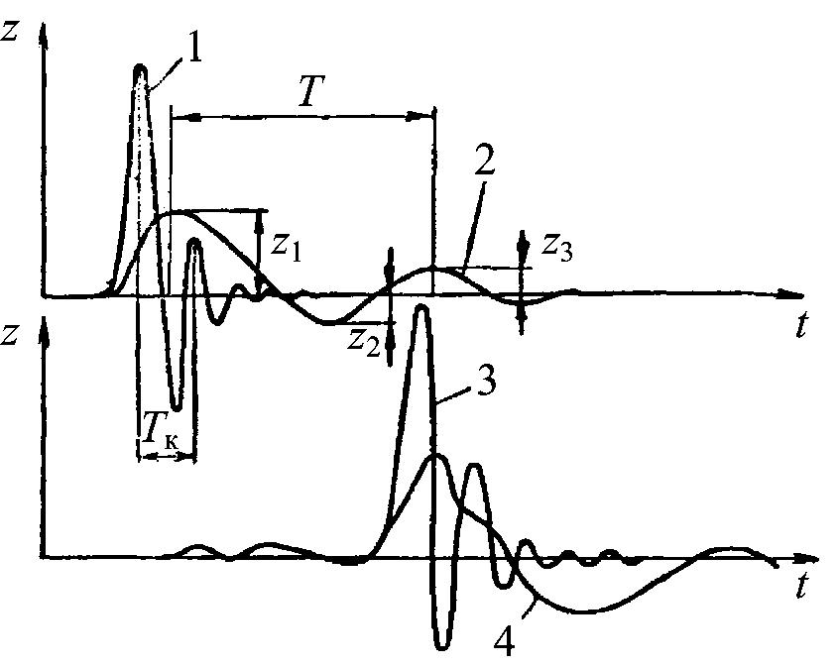

Рис. 6.3. Кривые колебания частей автомобиля:
1 – передних колес; 2 – кузова над передними колесами; 3 – задних колес; 4 – кузова над задними колесами
По перемещениям отдельных точек автомобиля и циклограммам колебаний водителя или заменяющего его манекена можно определить виброскорости и ускорения колебаний кузова, колес, сидений и водителя.
Графическое определение скоростей, ускорений и скоростей изменения ускорений по записанным перемещениям отдельных точек является трудоемкой операцией и не всегда обеспечивает необходимую точность, поэтому на стенде предусмотрена непосредственная запись некоторых из этих величин.Регистрацию ускорений производят при помощи преобразователей, которые монтируют на кузове, мостах и плите, расположенной на подушке сиденья. Преобразователи для регистрации виброскорости позволяют получить данные для оценки воздействий этого параметра на человека. Циклограммы колебаний водителя получают фотографированием электрических лампочек. Кроме того, для регистрации колебательных процессов используют киносъемку.
Периодические колебания кузова и колес автомобиля создают на вибростендах. В процессе колебаний определяют передаточные функции при разных частотах и получают амплитудно-частотные характеристики. Вибростенды применяют преимущественно со следующими возбудителями колебаний: с шатунно-кривошипными механизмами, с гидропульсаторами, с вибраторами, имеющими неуравновешенные вращающиеся массы направленного действия, с вращающимися беговыми барабанами переменного радиуса.
Случайные колебания масс автомобиля могут возбуждаться на стендах с гидровибраторами или гидропульсаторами. Записав на ленту магнитографа микропрофиль дорожного покрытия, его можно воспроизвести на стенде с помощью гидропульсаторов. Таким образом, можно оценить плавность хода автомобиля в лабораторных условиях. Это особенно важно при доводке новой модели автомобиля.
На колебания автомобиля влияют положение центра масс и момент инерции кузова автомобиля относительно поперечной оси.

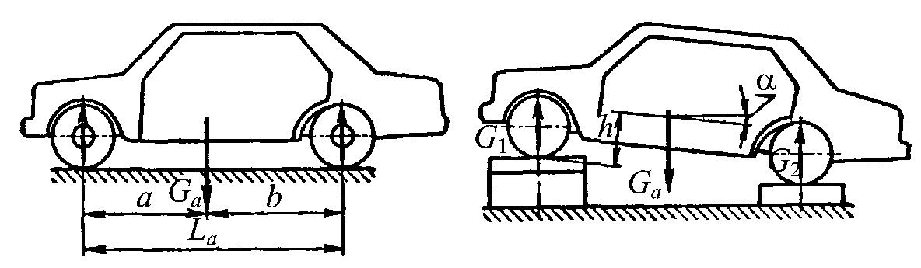

а) б)
Рис. 9.4. Схема определения координат центра масс автомобиля: а – по горизонтали; б – по вертикали

Положение центра масс автомобиля по длине базы и по высоте от опорной поверхности может быть определено с помощью весов, динамометров и при подвешивании автомобиля. Если на весах определены реакции на передние колеса G₁ и на задние G₂, то расстояние от передней оси до вертикальной линии, проходящей через центр масс (рис. 9 4, а),

a = |  | ^{G}2 | L_{а} | ,
a = | G₁ | + G₂ | L_{а} | ,

а расстояние от задней оси до той же вертикальной линии

b = |  | G₁ | L_{a} | ,
b = | G₁ | + G₂ | L_{a} | ,

где La – база автомобиля.
Высоту положения центра тяжести определяют обычно при подъеме передней оси автомобиля регистрацией изменения нагрузки на весах, помещенных, например, под задними колесами (рис. 9.4,б). Высоту положения центра масс (h) определяют по формуле

⎛ | G′ |  | ⎞
h = ⎜ | 2 | L_{a} | − a ⎟ctgα_{к} | ,
⎝ ^{G}а |  |  | ⎠
где α_{к} – угол наклона кузова в продольной плоскости, α_{к} ≤ 6÷8°. Колеса рекомендуется поднимать на небольшую высоту, чтобы уменьшить влияние изменения прогиба подвески относительно прогиба, соответствующего горизонтальному положению автомобиля, а также перемещения жидкостей в
картерах и баках. Испытания повторяют 3 раза.
Определить момент инерции автомобиля можно любым из следующих методов: по колебаниям на подпружиненной качающейся платформе, подвешиванием на пружине над одной из осей автомобиля, по колебаниям подвешенного автомобиля.
В испытаниях автомобиля на качающейся платформе система «автомобиль-платформа» качается относительно оси
Платформы. Момент инерции автомобиля относительно поперечной оси определяют по формуле

 |  |  |  | J = |  | T_{а} cl₀² | − Ma ² | − J |  | − mb² | ,
 |  |  |  |  |  |  | − Ma ² | − J | пл | − mb² | ,
 |  |  |  |  |  | 4π² | 0 |  | пл | 0
где J |  | = | T_{п} cl₀² | − mb² | ;
где J | пл | = |  | − mb² | ;
 | пл |  | 4π² | 0
Та и Тп – периоды колебаний соответственно автомобиля с платформой и платформы без автомобиля (определяют экспериментально); с – жесткость пружин подвески;
l₀ – расстояние от оси пружины до оси качания;
М и m – массы соответственно автомобиля и платформы;
B₀ – расстояние от оси качания до центра тяжести платформы; А₀ – расстояние от оси качания до центра тяжести автомобиля; J _{пл} – момент инерции платформы.
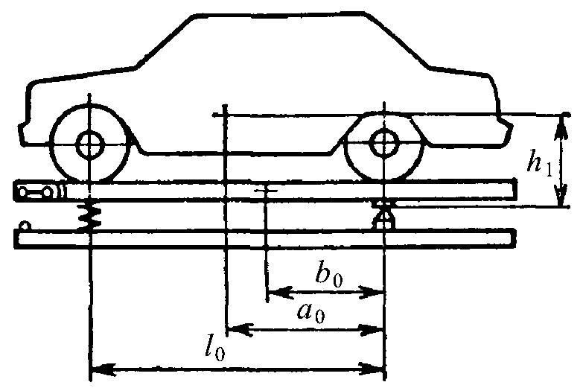

Рис. 9.5. Схемы определения момента инерции автомобиля на качающейся платформе

Жесткость и положение пружин платформы лучше выбирать с расчетом, чтобы период колебаний был равен или больше 1 с. Масса и момент инерции платформы должны быть как можно меньше.

6.2. Дорожные испытания автомобиля на плавность хода

При дорожных испытаниях определяют вертикальные и горизонтальные ускорения, виброскорости и перемещения. В отраслевом стандарте автомобильной промышленности в качестве основных параметров плавности хода приняты среднеквадратичные значения вертикальных и горизонтальных ускорений. По записям процессов колебаний устанавливаются
среднеквадратичные величины вертикальных σ.._{z} , продольных σ.._{x} и поперечных σ.._{y} ускорений в диапазонах частот 0,7–22,5 Гц.
Автомобили перед испытаниями должны иметь пробег не более 10 000 км и износ рисунка протектора шины не более 20%. Испытания автомобиля проводят с номинальной полезной нагрузкой и в снаряженном состоянии с нагрузкой, которая включает водителя, экспериментатора и измерительную аппаратуру с питанием (масса аппаратуры и питания до 50 кг). При этом должны быть соблюдены определенные климатические и дорожные условия (температура воздуха – 5–36°С, скорость ветра – до 5 м/с, осадки в виде снега и дождя, искажающие микропрофиль, а также состояние поверхности дороги).
Испытания, как правило, проводят на трех типах дорог, которые соответствуют дорогам 1-й категории, средним и тяжелым дорожным условиям.
Легковые автомобили, междугородные и городские автобусы испытывают на асфальтобетонном покрытии хорошего состояния и на дороге с булыжным покрытием удовлетворительного качества, а легковые автомобили повышенной проходимости и автобусы местного сообщения – дополнительно на участках с изношенным асфальтовым покрытием. Для грузовых автомобилей используют дороги с асфальтобетонным покрытием с участками, имеющими хорошее состояние, и изношенными. Дополнительно неполноприводные грузовые автомобили испытывают на булыжной мостовой плохого состояния (с буграми и ямами), а полноприводные – по разбитым грунтовым дорогам.
В качестве характеристик поверхности дорог принимают спектральные плотности микропрофиля и другие показатели, определяющие степень воздействия дороги на автомобиль. Одним из таких показателей является среднеквадратичная высота
неровностей, которая для асфальтобетонного покрытия хорошего состояния равна 0,6 см, для булыжной мостовой плохого состояния – 2,9 см, а для разбитых грунтовых дорог – 5 см.
Скорости движения, при которых регистрируются показатели колебаний, устанавливают с учетом категорий автомобиля и типа испытательного участка. Например, для легковых малолитражных автомобилей на дорогах с хорошим покрытием их принимают равными 50, 70 и 90 км/ч, а для автобусов – 30–90 км/ч. На дорогах с изношенным асфальтовым покрытием для испытаний легковых малолитражных автомобилей установлены скорости 30, 45, 60 и 75 км/ч, а для автобусов и грузовых автомобилей – 30, 45 и 60 км/ч. На участках с булыжным покрытием в плохом состоянии и на разбитых грунтовых дорогах скорости движения приняты равными 10, 20 и 30 км/ч. Длины участков, на которых записываются параметры плавности хода, установлены при испытаниях на хорошей дороге и ровном булыжном шоссе без выбоин равными 1000 м, а на дорогах других типов и меньших скоростях движения – 700, 500 и 250 м.
Для измерения вертикальных ускорений на сиденьях водителя и пассажира устанавливают промежуточную плиту, к которой прикрепляют преобразователь ускорений. У грузового автомобиля преобразователь ускорений располагают на полу платформы над левым задним колесом и левом лонжероне рамы над передней осью. Горизонтальные продольные ускорения определяют с помощью преобразователя ускорений, установленного на кронштейне кабины на уровне шеи водителя.
Для обобщения показателей по плавности хода автомобиля по среднеквадратичным ускорениям, полученным на разных типах дорог с грузом и без груза, вводят весовые коэффициенты δ_{i} , учитывающие продолжительность испытаний на различных дорогах. В этом случае среднеквадратичное ускорение:
m
- = (∑σ _{i}² δ_{i}) ,
  - =1
где σ_{i} – среднеквадратичные ускорения, полученные на различных типах дорог. Значения δ_{i} для грузовых автомобилей
группы А при испытаниях соответственно с грузом и без груза приведены ниже.
Хорошая дорога | – 0,4
Изношенная дорога | – 0,3
Булыжное покрытие | – 0,05
Принимают и другие весовые коэффициенты в зависимости от типа испытательного участка, категории автомобиля и условий испытаний.
Преимуществом испытаний автомобилей на дорогах является то, что условия проведения испытаний близки к действительным условиям работы автомобилей, хотя результаты таких испытаний не всегда можно сравнить, так как профиль и состояние дорог в процессе эксплуатации изменяются. Более сопоставимые результаты могут быть получены при переезде единичных неровностей, регистрацией перемещений отдельных точек автомобиля относительно опорной поверхности и ускорений этих точек.
Регистрируют колебания отдельных точек автомобиля различными способами. Наиболее простым и доступным является способ записи процессов колебаний, при котором используют специальные колеса или тележки, прикрепленные к кузову так, что они могут свободно перемещаться в вертикальном направлении относительно кузова автомобиля.
Самопишущее устройство, расположенное на измерительном колесе или тележке, соединено тягами в определенных точках с кузовом автомобиля и осями колес, колебания которых определяют. При расположении специальных колес рядом с передней и задней осями можно определять угловые колебания кузова в продольной плоскости, а при установке колес по обе стороны автомобиля – в поперечной. Синхронизация записи колебаний различных точек по времени производится при помощи отметчиков времени.

6.3. Колебания автомобиля

Колебания автомобиля возникают в основном при движении по дорожным неровностям. При наезде жестким колесом на неровность возникает сопротивление движению. При большой высоте неровности и малой скорости движения колесо может остановиться. В точке контакта колеса с неровностью возникают вертикальная и горизонтальная реакции. Для преодоления препятствия необходима вертикальная сила, способная поднять вес G на высоту hД дорожной неровности. Часть веса кузова, приходящаяся на данное колесо, и есть вертикальная нагрузка со стороны автомобиля. Вертикальная сила, противоположная гравитационной силе, может быть вызвана энергией поступательного движения автомобиля т.е. кинетической энергией, которая должна быть больше, чем необходимая для поднятия автомобиля на высоту hД.
Минимальная необходимая сила Рх = PztgαH, где αН – угол наезда.
Энергия горизонтальной составляющей расходуется на поступательное движение и подъем колеса только за время подъема. Если автомобиль движется с достаточной скоростью, то после достижения колесом верхней точки препятствия вертикальная скорость колеса не равна нулю и колесо подскакивает вверх. Гравитационная сила останавливает вертикальное перемещение колеса и возвращает его в исходную позицию до контакта колеса опорной поверхностью.
Эластичное колесо, нагруженное упругим элементом подвески, например пружиной, и кузов автомобиля не поднимаются на высоту hД. Вертикальная жесткость колеса и пружины при определенных их параметрах не дает колесу оторваться от дорожной неровности. Энергия, аккумулированная в упругом элементе подвески и в шине, после преодоления препятствия расходуется на поступательное движение автомобиля. В процессе деформации упругие элементы подвески и шины нагреваются из-за внутримолекулярного трения, и часть энергии безвозвратно теряется.На твердом ровном дорожном покрытии применение жестких шин способствуют уменьшению потерь, обусловленных сопротивлением качению. На дорогах с большими неровностями жесткость колеса и подвески увеличивает энергию, затраченную на движение. В этом случае целесообразно иметь «мягкие» шины (с «мягкой» боковиной и низким давлением), которые достаточно хорошо сглаживают дорожные неровности, – и колебания, достигающие кузова автомобиля, уменьшаются.
Вертикальная жесткость как передней, так и задней подвесок современных автомобилей находится в пределах 20–60 кН/м, а вертикальная жесткость шин – 200–450 кН/м (меньшие значения жесткостей относятся к легковым, а большие – к грузовым автомобилям). Часто для автомобилей разрабатывают подвески с регулируемой жесткостью.
«Мягкая» подвеска в момент переезда препятствия значительно деформируется. После переезда через препятствие колебания кузова при наличии «мягкой» подвески продолжаются, затухая весьма медленно. Для гашения начавшихся колебаний устанавливают амортизаторы, которые могут иметь регулируемое сопротивление (активное демпфирование).
Шины влияют на высокочастотные колебания автомобиля. Для улучшения плавности его хода целесообразно иметь шины возможно меньшей жесткости. Для этого увеличивают ширину профиля шин и снижают давление воздуха в них.
Применение независимой подвески передних колес позволяет получить отношение статических прогибов передней и задней подвесок, близкое к единице. В результате при наезде автомобиля на препятствие галопирования практически не происходит, так как кузов перемещается параллельно самому себе.
Установка независимой подвески для задних ведущих колес значительно усложняет конструкцию привода колес, поэтому в настоящее время ее применяют для заднеприводных автомобилей только среднего и большого классов.
В качестве упругого элемента независимой подвески используют пружины, а в последнее время и упругие пневмоэлементы, реже – торсионы. Пружины и торсионы имеют большую долговечность, практически не имеют внутреннего трения, просты в изготовлении и не нуждаются в техническом обслуживании. Пневмоподвеска обеспечивает высокую плавность хода благодаря небольшой жесткости, благоприятному характеру изменения упругой характеристики, а также возможности регулирования в широких пределах жесткости подвески и положения кузова.
Испытания автомобиля на стендах и на дорогах дают возможность оценить негативное влияние колебаний на человека и автомобиль, благодаря чему выбирается наиболее рациональная конструкция ходовой части.

